**Problemática** podría ser una aplicación para gestionar una pequeña biblioteca personal, una lista de tareas o un inventario simple.

**Descripcion**

El cliente debe de tener colecciones de libros en su biblioteca y necesitan una forma de organizar estos libros y hacer un seguimiento de los libros prestados y recibir recomendaciones para futuras lecturas.

**Proceso de negocio**

* Inicio de Sesión
* Agregar un Nuevo Libro
  + Consultar Libro
  + Eliminar Libro
  + Actualizar Información del Libro
  + Prestar un Libro
  + Revisar y Generar Informes
* Cerrar Sesión

**Dominio del problema**

**Entidades**

* Usuario
* Libro

**Relaciones**

* Prestamo
* Informe

**Diagrama a bloques del sistema**

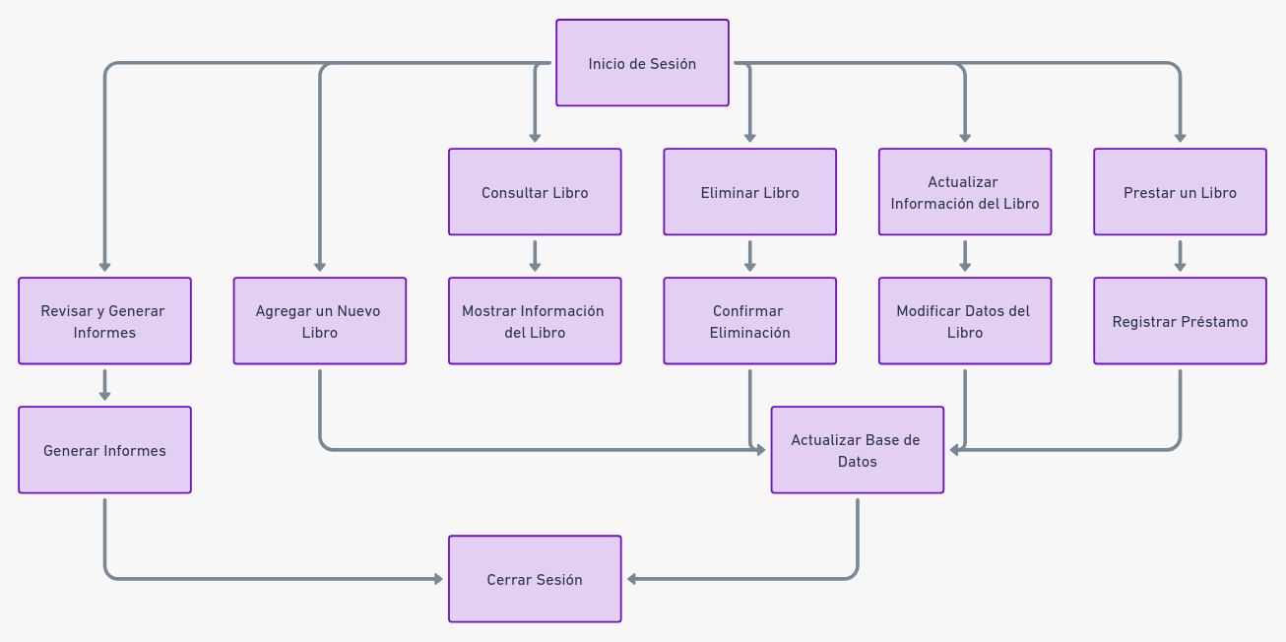

**Análisis de Requisitos**

**Funcionales (PRODUCT BACKLOG)**

| **ID** | **Requisito** | **Tipo** | **Prioridad** | **Story Points** |
| --- | --- | --- | --- | --- |
| RF1 | Iniciar sesión de usuarios | Funcional | Alta | 5 |
| RF2 | Actualizar perfil de usuario | Funcional | Media | 3 |
| RF3 | Agregar nuevos libros a la biblioteca | Funcional | Alta | 5 |
| RF4 | Consultar detalles de libros | Funcional | Alta | 3 |
| RF5 | Eliminar libros de la biblioteca | Funcional | Media | 3 |
| RF6 | Actualizar información de los libros | Funcional | Media | 3 |
| RF7 | Registrar el préstamo de libros | Funcional | Alta | 5 |
| RF8 | Registrar fechas de devolución | Funcional | Alta | 8 |
| RF9 | Generar informes del estado de la biblioteca | Funcional | Alta | 8 |

**No Funcionales   
(características que describen cómo debe ser el rendimiento, la seguridad, la usabilidad y otros aspectos de un software más allá de su funcionalidad básica)**

| **ID** | **Requisito** | **Tipo** |
| --- | --- | --- |
| RNF1 | Interfaz intuitiva en español e inglés | No Funcional |
| RNF2 | Respuestas a consultas en menos de 2 segundos | No Funcional |
| RNF3 | Soporte para 100 usuarios concurrentes | No Funcional |
| RNF4 | Protección y encriptación de datos de usuarios | No Funcional |
| RNF5 | Medidas de seguridad contra accesos no autorizados | No Funcional |
| RNF6 | Código modular para mantenimiento | No Funcional |
| RNF7 | Documentación detallada del sistema | No Funcional |
| RNF8 | Compatibilidad con navegadores web comunes | No Funcional |
| RNF9 | Escalabilidad para más usuarios y libros | No Funcional |

**Historias de Usuario**

| **ID de Historia de Usuario** | **Historia de Usuario** | **Requisito Asociado (ID)** |
| --- | --- | --- |
| HU1 | Como usuario de la aplicación, quiero poder iniciar sesión, para que pueda acceder a mi biblioteca personal y gestionar mis libros. | RF1 |
| HU2 | Como usuario registrado, quiero poder actualizar mi perfil, para que pueda mantener mi información personal actualizada. | RF2 |
| HU3 | Como usuario, quiero poder agregar nuevos libros a mi biblioteca, para que pueda mantener un registro actualizado de mi colección de libros. | RF3 |
| HU4 | Como usuario, quiero consultar los detalles de los libros en mi biblioteca, para que pueda obtener información sobre cualquier libro rápidamente. | RF4 |
| HU5 | Como usuario, quiero poder eliminar libros de mi biblioteca, para que pueda mantener mi colección actualizada y relevante. | RF5 |
| HU6 | Como usuario, quiero actualizar la información de los libros en mi biblioteca, para que la información esté siempre actualizada y correcta. | RF6 |
| HU7 | Como usuario, quiero registrar cuando presto un libro a **alguien**, para que pueda llevar un seguimiento de dónde están mis libros y cuándo se devolverán. | RF7 |
| HU8 | Como usuario, quiero ver un registro de todos los libros que he prestado y sus fechas de devolución, para que pueda gestionar mejor mis préstamos y recordar a los prestatarios sobre las devoluciones. | RF8 |
| HU9 | Como usuario, quiero generar informes sobre el estado actual de mi biblioteca, para que pueda tener una visión general de mi colección, incluyendo libros prestados y disponibles. | RF9 |

**Casos de Uso**

**Caso** **de Uso**: Iniciar Sesión

**ID**: CU-1

**Requisito Asociado:** RF1, HU1

**Actor Inicia:** Usuario

**Objetivo del actor**: Acceder a su cuenta personal en el sistema para poder gestionar su biblioteca, incluyendo agregar, consultar, actualizar y prestar libros.

**Actores participantes**: Ninguno

**Precondiciones:** Ninguna

**Postcondiciones:** El usuario accede a gestionar su biblioteca personal.

**Flujo Eventos:**

1. Selección de Inicio de Sesión: El usuario elige la opción de inicio de sesión en la interfaz principal del sistema.
2. Ingreso de Credenciales: Se presenta un formulario donde el usuario ingresa su nombre de usuario y contraseña.
3. Validación de Credenciales: El sistema verifica las credenciales. Si son incorrectas, muestra un mensaje de error y permite reintentar.
4. Acceso Concedido: Si las credenciales son correctas, el sistema concede acceso al usuario a su biblioteca personal.

**Caso de Uso:** Actualizar Perfil

**ID:** CU-2

**Requisito Asociado**: RF2, HU2

**Actor Inicia:** Usuario

**Objetivo del actor**: Modificar y mantener actualizada su información personal en el sistema, como el nombre, dirección de correo electrónico, y preferencias.

**Actores participantes**:

**Precondiciones:** El usuario debe estar registrado y haber iniciado sesión.

**Postcondiciones**: El perfil del usuario se actualiza.

**Flujo Eventos:**

1. Acceso al Perfil: Tras iniciar sesión, el usuario accede a su perfil personal.
2. Edición de Información: El usuario edita su información personal como nombre, correo electrónico, y preferencias.
3. Guardado de Cambios: El sistema valida y guarda los cambios realizados.
4. Confirmación: Se muestra una confirmación de que el perfil ha sido actualizado.

**Caso de Uso**: Agregar Libros

**ID**: CU-3

**Requisito Asociado**: RF3, HU3

**Actor Inicia**: Usuario

**Objetivo del actor:** Añadir nuevos libros a su biblioteca personal en el sistema, registrando detalles como el título, autor, y fecha de adquisición.

**Actores participantes**:

**Precondiciones**: El usuario debe haber iniciado sesión.

**Postcondiciones:** La biblioteca se actualiza con el nuevo libro.

**Flujo Eventos:**

1. Selección de Agregar Libro: El usuario elige la opción para agregar un libro.
2. Ingreso de Detalles del Libro: Se presenta un formulario para ingresar información del libro.
3. Validación y Registro: El sistema valida la información y registra el libro en la biblioteca.
4. Confirmación de Agregado: Se muestra una confirmación de que el libro ha sido agregado.

**Caso de Uso:** Consultar Libros

**ID**: CU-4

**Requisito Asociado**: RF4, HU4

**Actor Inicia:** Usuario

**Objetivo del actor:** Buscar y visualizar detalles de libros específicos en su biblioteca, como el resumen, estado de préstamo, y ubicación.

**Actores participantes**:

**Precondiciones**:

* El usuario debe haber iniciado sesión.
* Debe haber libros agregados en la biblioteca para consultar (CU-3).

**Postcondiciones**: El usuario recibe la información del libro.

**Flujo Eventos:**

1. Búsqueda de Libro: El usuario busca un libro específico en la biblioteca.
2. Mostrar Resultados: El sistema muestra los detalles del libro buscado.
3. Visualización de Información: El usuario revisa la información detallada del libro.

**Caso de Uso**: Eliminar Libros

**ID**: CU-5

**Requisito Asociado**: RF5, HU5

**Actor Inicia**: Usuario

**Objetivo del actor:** Remover libros que ya no desea mantener en su biblioteca personal, manteniendo así su colección actualizada y relevante.

**Actores participantes**:

**Precondiciones**:

* El usuario debe haber iniciado sesión.
* Debe haber libros agregados en la biblioteca para eliminar (CU-3).

**Postcondiciones**: El libro se elimina de la biblioteca.

**Flujo Eventos:**

1. Selección de Libro a Eliminar: El usuario elige un libro para eliminar.
2. Confirmación de Eliminación: El sistema solicita confirmación para eliminar el libro.
3. Eliminación del Libro: Tras confirmar, el sistema elimina el libro de la biblioteca.
4. Notificación de Eliminación: Se notifica al usuario que el libro ha sido eliminado.

**Caso de Uso**: Actualizar Libros

**ID:** CU-6

**Requisito Asociado**: RF6, HU6

**Actor Inicia**: Usuario

**Objetivo del actor:** Modificar la información de los libros existentes en su biblioteca, como actualizar el estado, categoría, o información del autor.

**Actores participantes**:

**Precondiciones**:

* El usuario debe haber iniciado sesión.
* Debe haber libros agregados en la biblioteca para actualizar (CU-3).

**Postcondiciones:** La información del libro se actualiza.

**Flujo Eventos:**

1. Selección de Libro a Actualizar: El usuario elige un libro para actualizar.
2. Edición de Información del Libro: El usuario edita la información necesaria del libro.
3. Guardado de Cambios: El sistema valida y guarda los cambios.
4. Confirmación de Actualización: Se notifica al usuario que la información del libro ha sido actualizada.

**Caso de Uso:** Préstar Libros

**ID**: CU-7

**Requisito Asociado**: RF7, HU7

**Actor Inicia**: Usuario

**Objetivo del actor:** Registrar el préstamo de libros a otras personas, incluyendo el nombre del prestatario y la fecha de préstamo, para llevar un seguimiento adecuado.

**Actores participantes**:

**Precondiciones:**

* El usuario debe haber iniciado sesión.
* Debe haber libros agregados en la biblioteca para prestar (CU-3).

**Postcondiciones:** El libro se registra como prestado.

**Flujo Eventos:**

1. Registro de Préstamo: El usuario indica el libro y el prestatario para el préstamo.
2. Actualización de Estado del Libro: El sistema actualiza el estado del libro como prestado.
3. Confirmación de Préstamo: Se confirma al usuario que el libro ha sido prestado.

**Caso de Uso**: Registrar Fechas

**ID**: CU-8

**Requisito Asociado**: RF8, HU8

**Actor Inicia**: Usuario

**Objetivo del actor:** Marcar y consultar las fechas de devolución de los libros prestados, para gestionar eficientemente los préstamos y recordatorios.

**Actores participantes**:

**Precondiciones**:

* El usuario debe haber iniciado sesión.
* Debe haber libros prestados en la biblioteca para registrar fechas (CU-7).

**Postcondiciones**: El usuario visualiza los préstamos activos.

**Flujo Eventos:**

1. Consulta de Préstamos: El usuario consulta el registro de préstamos activos.
2. Visualización de Fechas de Devolución: El sistema muestra los libros prestados y sus fechas de devolución.

**Caso de Uso**: Generar Informes

**ID**: CU-9

**Requisito Asociado**: RF9, HU9

**Actor Inicia:** Usuario

**Objetivo del actor:** Obtener reportes detallados sobre el estado actual de su biblioteca, incluyendo información sobre libros disponibles, prestados, y estadísticas generales.

**Actores participantes**:

**Precondiciones**:

* El usuario debe haber iniciado sesión.
* Debe haber libros agregados, y prestados en la biblioteca para generar el informe (CU-3, CU-7).

**Postcondiciones**: El usuario recibe el informe solicitado.

**Flujo Eventos:**

1. Solicitud de Informe: El usuario solicita un informe del estado de la biblioteca.
2. Generación del Informe: El sistema genera el informe con los detalles solicitados.
3. Presentación del Informe: El informe se presenta al usuario para su revisión.

**Diagrama de Casos de uso**

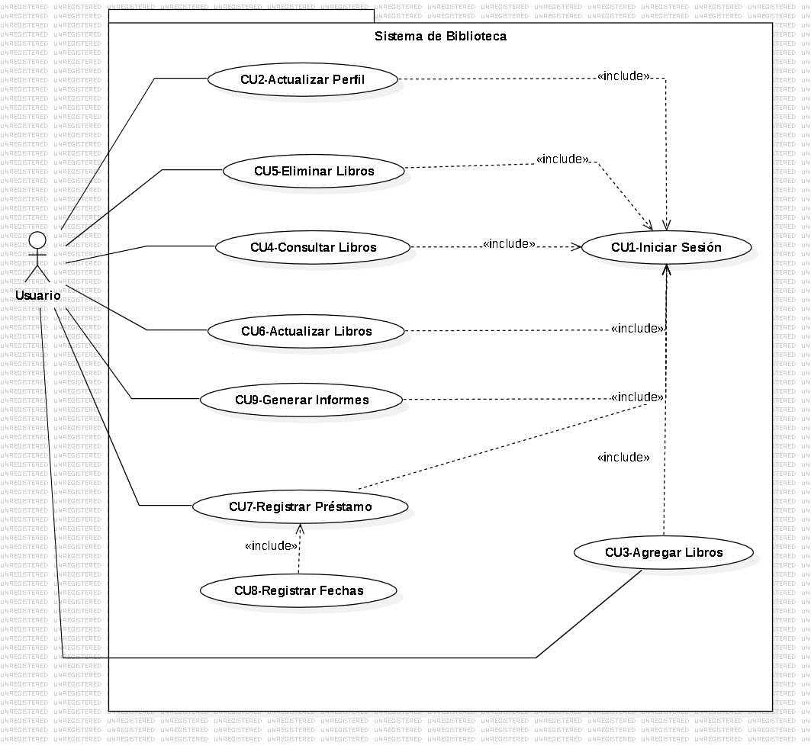

**Matriz de trazabilidad entre los requisitos funcionales y casos de uso**

| **Requisito Funcional (RF)** | **Caso de Uso (CU) Asociado** |
| --- | --- |
| **RF1: Inicio de sesión de usuarios** | **CU-1: Iniciar Sesión** |
| **RF2: Actualización de perfil de usuario** | **CU-2: Actualizar Perfil** |
| **RF3: Agregar nuevos libros a la biblioteca** | **CU-3: Agregar Libros** |
| **RF4: Consultar detalles de libros** | **CU-4: Consultar Libros** |
| **RF5: Eliminar libros de la biblioteca** | **CU-5: Eliminar Libros** |
| **RF6: Actualizar información de los libros** | **CU-6: Actualizar Libros** |
| **RF7: Registrar el préstamo de libros** | **CU-7: Registrar Préstamo** |
| **RF8: Registro de libros prestados y fechas de devolución** | **CU-8: Registrar Fechas** |
| **RF9: Generar informes del estado de la biblioteca** | **CU-9: Generar Informes** |

**Modelo de Dominio:**

**Identificar Actores Principales y Participantes:**

* **Usuario**: Este es el actor principal que interactúa directamente con la aplicación para realizar todas las tareas clave relacionadas con la gestión de la biblioteca personal. El usuario inicia sesión, agrega y consulta libros, realiza préstamos y genera informes.

**Proceso de creación de un modelo de dominio CU-1**

**Paso 1: Identificación de los conceptos límite**

|  |  |
| --- | --- |
| **Conceptos:** | **Responsabilidades** |
| Inicio Sesión | * Permitir a los usuarios iniciar sesión en la aplicación. |

**Paso 2: Identificación de los conceptos internos**

|  |  |
| --- | --- |
| **Conceptos:** | **Responsabilidades** |
| Controlador | * Coordinar las acciones de todos los conceptos asociados con un caso de uso, un grupo lógico de casos de uso o todo el sistema, y delegar el trabajo a otros conceptos. |
| Sistema de Autenticación | * Gestionar el proceso de inicio y cierre de sesión, asegurando que solo los usuarios autenticados puedan acceder a la funcionalidad del sistema. |
| Biblioteca Personal | * Representar la interfaz donde el usuario puede ver y gestionar su colección de libros. |

**Extraer las Asociaciones**

|  |  |  |
| --- | --- | --- |
| **Par de Conceptos** | **Descripción de la Asociación** | **Nombre de la Asociación** |
| Usuario ↔ Inicio Sesión | El Usuario interactúa con la Interfaz de Inicio de Sesión para proporcionar sus credenciales de inicio de sesión. | Interactuar |
| Inicio Sesión ↔ Sistema de Autenticación | La Interfaz de Inicio de Sesión envía las credenciales del Usuario al Sistema de Autenticación para su verificación. | Enviar |
| Sistema de Autenticación ↔ Controlador | El Sistema de Autenticación comunica el resultado de la verificación al Controlador para proceder con la sesión. | Verificar |
| Controlador ↔ Biblioteca Personal | Una vez autenticado, el Controlador proporciona al Usuario acceso a su Biblioteca Personal. | Conceder |

**Diagrama de modelo de dominio CU-1**

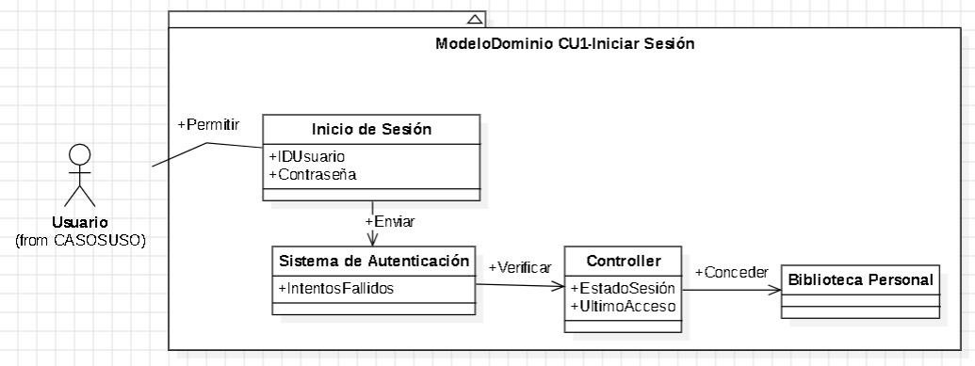

**Modelo de Dominio:**

**Identificar Actores Principales y Secundarios:**

* **Usuario**: Este es el actor principal que interactúa directamente con la aplicación para realizar todas las tareas clave relacionadas con la gestión de la biblioteca personal. El usuario inicia sesión, agrega y consulta libros, realiza préstamos y genera informes.

**Proceso de creación de un modelo de dominio CU-2**

**Paso 1: Identificación de los conceptos límite**

|  |  |
| --- | --- |
| **Conceptos:** | **Responsabilidades** |
| Perfil Usuario | * Actualizar su información personal y preferencias dentro de la aplicación. |

**Paso 2: Identificación de los conceptos internos**

|  |  |
| --- | --- |
| **Conceptos:** | **Responsabilidades** |
| Gestor de Perfiles de Usuario | * Permitir la actualización de la información personal y las preferencias de los usuarios, manteniendo los perfiles actualizados. |

**Extraer las Asociaciones**

|  |  |  |
| --- | --- | --- |
| **Par de Conceptos** | **Descripción de la Asociación** | **Nombre de la Asociación** |
| Usuario ↔ Perfil Usuario | El Usuario accede a la Interfaz de Perfil de Usuario para editar y enviar su información personal actualizada. | Accesar |
| Perfil Usuario ↔ Gestión Perfiles | La Interfaz de Perfil de Usuario envía los datos actualizados al Sistema de Gestión de Perfiles para procesar y validar los cambios. | Enviar |
| Gestión de Perfiles ↔ Base de Datos | El Sistema de Gestión de Perfiles interactúa con la Base de Datos para actualizar y persistir los cambios en la información del perfil del Usuario. | Actualizar |

**Diagrama de modelo de dominio CU-2**

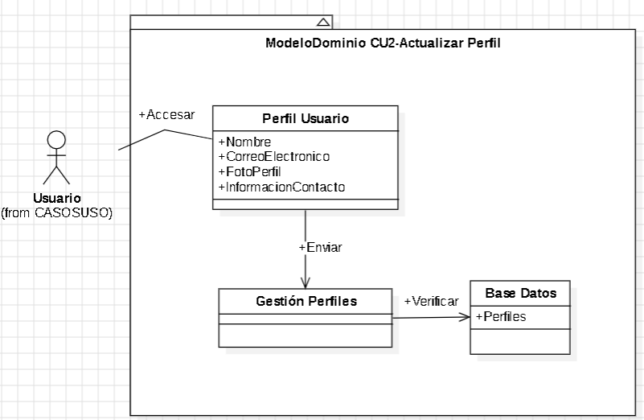

**Modelo de Dominio:**

**Identificar Actores Principales y Secundarios:**

* **Usuario**: Este es el actor principal que interactúa directamente con la aplicación para realizar todas las tareas clave relacionadas con la gestión de la biblioteca personal. El usuario inicia sesión, agrega y consulta libros, realiza préstamos y genera informes.

**Proceso de creación de un modelo de dominio CU-3**

**Paso 1: Identificación de los conceptos límite**

|  |  |
| --- | --- |
| **Conceptos:** | **Responsabilidades** |
| Agregar Libros | * Permitir a los usuarios que pueden agregar libros de su colección. |

**Paso 2: Identificación de los conceptos internos**

|  |  |
| --- | --- |
| **Conceptos:** | **Responsabilidades** |
| Manejador Libros | * Realizar operaciones sobre la colección de libros, como agregar registros de libros. |

**Extraer las Asociaciones**

|  |  |  |
| --- | --- | --- |
| **Par de Conceptos** | **Descripción de la Asociación** | **Nombre de la Asociación** |
| Usuario ↔ Agregar Libros | El Usuario interactúa con la Interfaz de Gestión de Libros para ingresar nuevos libros en el sistema. | Accesar |
| Agregar Libros ↔ Manejador Libros | La Interfaz de Gestión de Libros recopila los detalles del nuevo libro y los envía al Manejador de Libros para su procesamiento. | Enviar |
| Manejador Libros ↔ Base Datos | El Sistema de Manejador de Libros valida y agrega la información del nuevo libro a la Base de Datos. | Agregar |

**Diagrama de modelo de dominio UC-3**

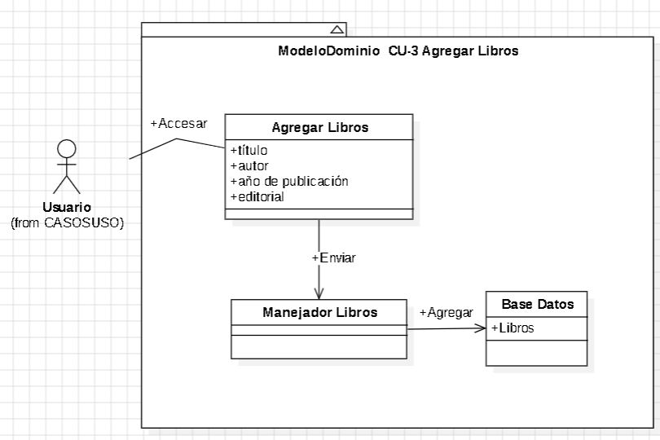

**Modelo de Dominio:**

**Identificar Actores Principales y Secundarios:**

* **Usuario**: Este es el actor principal que interactúa directamente con la aplicación para realizar todas las tareas clave relacionadas con la gestión de la biblioteca personal. El usuario inicia sesión, agrega y consulta libros, realiza préstamos y genera informes.

**Proceso de creación de un modelo de dominio CU-4**

**Paso 1: Identificación de los conceptos límite**

|  |  |
| --- | --- |
| **Conceptos:** | **Responsabilidades** |
| Consulta Libros | * Permitir a los usuarios que pueden consultar libros de su colección. |

**Paso 2: Identificación de los conceptos internos**

|  |  |
| --- | --- |
| **Conceptos:** | **Responsabilidades** |
| Manejador Libros | * Realizar operaciones sobre la colección de libros, como consultar registros de libros. |

**Extraer las Asociaciones**

|  |  |  |
| --- | --- | --- |
| **Par de Conceptos** | **Descripción de la Asociación** | **Nombre de la Asociación** |
| Usuario ↔ Consulta Libros | El Usuario realiza búsquedas de libros a través de la Interfaz de Consulta de Libros. | Buscar |
| Consulta Libros ↔ Manejador Libros | La Interfaz recibe los criterios de búsqueda del Usuario y los pasa al Sistema de Consulta de Libros. | Consultar |
| Manejador de Libros ↔ Base Datos | El Sistema de Consulta de Libros realiza la búsqueda en la Base de Datos y retorna los resultados al Usuario. | Recuperar |

**Diagrama de modelo de dominio UC-4**

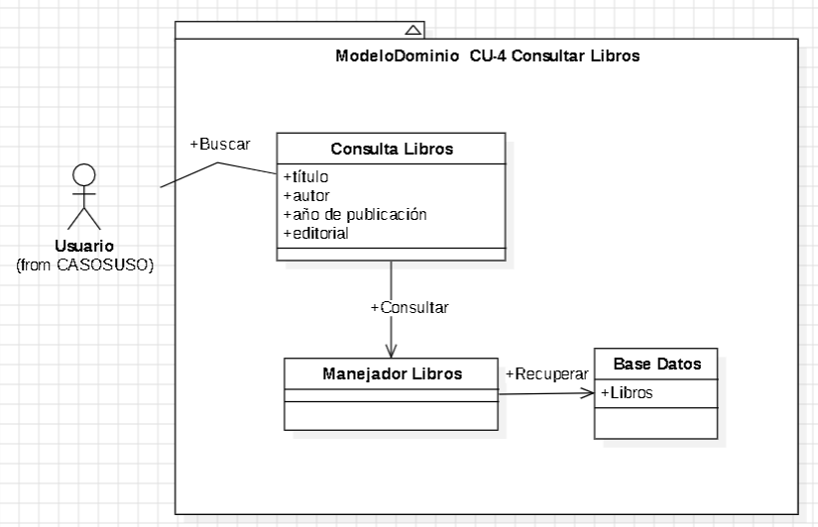

**Modelo de Dominio:**

**CU-5**

**CU-6**

**CU-7**

**CU-9**

**Modelo de Dominio:**

**Identificar Actores Principales y Secundarios:**

* **Usuario**: Este es el actor principal que interactúa directamente con la aplicación para realizar todas las tareas clave relacionadas con la gestión de la biblioteca personal. El usuario inicia sesión, agrega y consulta libros, realiza préstamos y genera informes.

**Proceso de creación de un modelo de dominio CU-7**

**Paso 1: Identificación de los conceptos límite**

|  |  |
| --- | --- |
| **Conceptos:** | **Responsabilidades** |
| Prestamo Libros | * El punto de contacto donde el usuario inicia el proceso de préstamo de un libro. |

**Paso 2: Identificación de los conceptos internos**

|  |  |
| --- | --- |
| **Conceptos:** | **Responsabilidades** |
| Gestión de Préstamos | * El componente interno que maneja el registro de préstamos, incluyendo el seguimiento del libro prestado y la fecha de devolución. |

**Extraer las Asociaciones**

|  |  |  |
| --- | --- | --- |
| **Par de Conceptos** | **Descripción de la Asociación** | **Nombre de la Asociación** |
| Usuario ↔ Prestamo Libros | El Usuario utiliza esta interfaz para seleccionar un libro y registrar el préstamo. | Seleccionar y Registrar |
| Prestamo Libros ↔ Gestión de Préstamos | La interfaz comunica los detalles del préstamo al sistema de gestión de préstamos. | Comunicar |
| Gestión de Préstamos ↔ Base Datos | El sistema de gestión de préstamos actualiza la base de datos con la información del préstamo. | Actualizar |

**Diagrama de modelo de dominio UC-7**

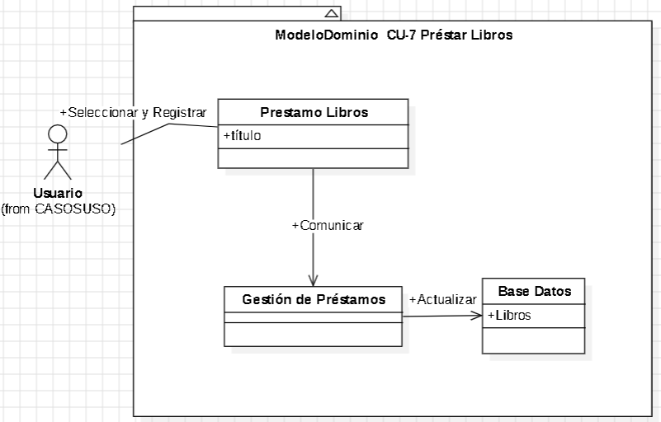

**Matriz de Trazabilidad**

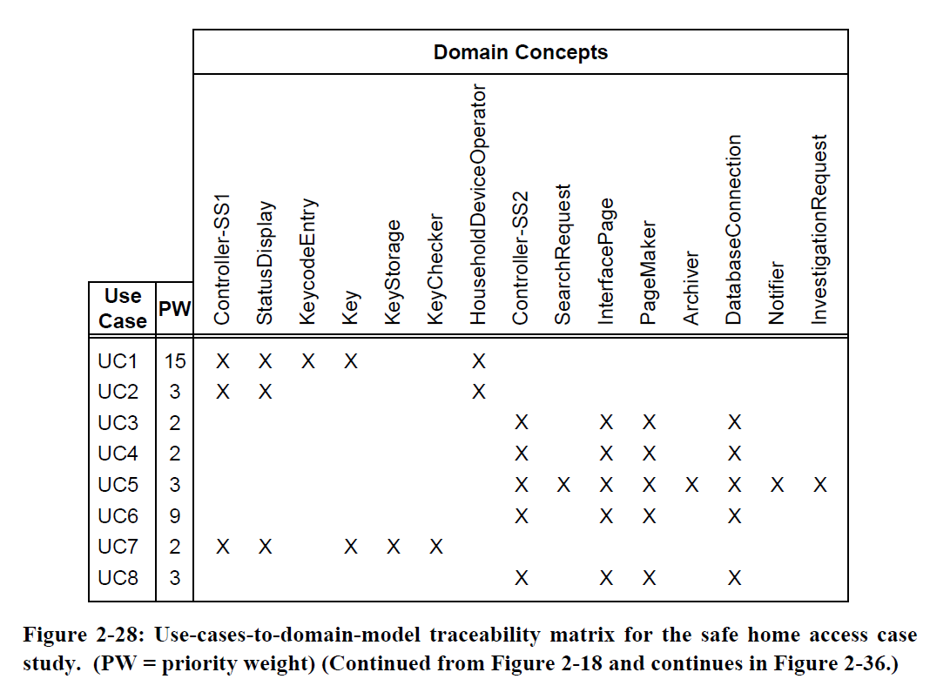

Otro Planteamiento para un Sistema de Prestamos.

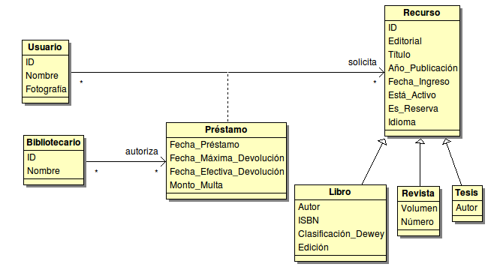

**Casos de Uso Basados en el Diagrama:**

1. **Caso de Uso: Solicitar Préstamo de Libro**
   * **ID:** CU-7
   * **Requisito Asociado:** No especificado, se asume que es parte de los requisitos funcionales para préstamos.
   * **Actor Inicia:** Usuario
   * **Objetivo del actor:** Solicitar el préstamo de un recurso (libro, revista, tesis) de la biblioteca.
   * **Actores participantes:** Bibliotecario (podría ser un sistema o un individuo que autoriza el préstamo)
   * **Precondiciones:**
     + El usuario debe estar registrado en el sistema.
     + El recurso debe estar disponible para préstamo.
   * **Postcondiciones:**
     + El recurso está marcado como prestado en el sistema.
     + Se genera un registro de préstamo con la fecha de devolución y posiblemente una multa si la devolución se retrasa.
   * **Flujo de eventos:**
     + **Selección de Recurso:** El usuario busca y selecciona el recurso deseado para préstamo.
     + **Solicitud de Préstamo:** El usuario solicita el préstamo del recurso seleccionado.
     + **Autorización del Préstamo:** El Bibliotecario o el sistema verifica y autoriza el préstamo.
     + **Registro de Préstamo:** El sistema registra el préstamo en la cuenta del usuario con la fecha de préstamo y la fecha máxima de devolución.

**Conceptos Límite y Internos:**

**Conceptos Límite:**

* **Interfaz de Usuario (Usuario):** Donde el usuario interactúa para buscar y seleccionar recursos.
* **Interfaz de Bibliotecario:** Donde el bibliotecario o el sistema autoriza préstamos.

**Conceptos Internos:**

* **Sistema de Gestión de Préstamos (Préstamo):** Maneja la lógica de préstamo, incluyendo fechas y multas.
* **Sistema de Catálogo de Recursos (Recurso, Libro, Revista, Tesis):** Contiene y gestiona la información de todos los recursos disponibles en la biblioteca.

**Asociaciones:**

| **Par de Conceptos** | **Descripción de la Asociación** | **Nombre de la Asociación** |
| --- | --- | --- |
| Usuario ↔ Recurso | El Usuario solicita el préstamo de un Recurso de la biblioteca. | Solicitud de Préstamo |
| Bibliotecario ↔ Préstamo | El Bibliotecario autoriza y registra el Préstamo del Recurso. | Autorización de Préstamo |
| Préstamo ↔ Recurso | El Préstamo está asociado con un Recurso específico que se ha prestado. | Asociación de Préstamo y Recurso |

**Precondiciones y Postcondiciones para "Registrar Fechas de Devolución":**

**Caso de Uso: Registrar Fechas de Devolución**

* **Precondiciones:**
  + El usuario debe tener al menos un préstamo activo.
  + El usuario debe acceder al sistema para actualizar las fechas.
* **Postcondiciones:**
  + Las fechas de devolución de los préstamos están actualizadas en el sistema.
  + Si hay retrasos, se calcula y registra la multa correspondiente.

Este caso de uso y modelo de dominio se basan en la estructura y los nombres de las entidades y las relaciones del diagrama proporcionado. Para una implementación real, se necesitaría más información para detallar completamente los flujos de eventos y los atributos de cada entidad.